「悪魔ノ消エタ日」立ち位置と動きの流れ（改訂）
キボウグループ 文化祭12/12 先生用 2026年11月5日
1．割り切りルール
・全員ステージ下。向かって左（下手）＝楽団エリア、中央〜右（上手）＝劇エリア。2つのエリアは分けるが、間はあけない
・劇の人の出入りは上手袖だけ。楽団は下手袖から入って、最後まで自分のいすが定位置
・マイクは場所で決める：①語り・審判 ②中央（剣士） ③上手（城） ④ウクレレ用。動かすのは王女のワイヤレスだけ
・セリフは「一歩出る・きめる・もどる」。家来は体を斜めにして、おへそは客席へ
・基本は立ったまま。低くなるのは、ひざまずく一瞬・王座の王女・やられた家来だけ
・糸＝全員で手話＋歌（ウクレレなし）。カントリーロード＝ウクレレ（王女は弾かずにマイクで歌う、剣士は弾き語り）
・戦いは「動き→止まる→音」。役者は決めポーズで止まって音を待つ。音を出す人は役者を見て鳴らす
2．劇の全体像と時間（8分に準備・片付けも入る）
場面 | おもな動き | 目安 | マイク
セット | 楽団は下手袖から、劇の人は上手袖から物を運ぶ | 1:00 | 先生が確認
プロローグ | 田中・安蒜が①で語る → 悪ノ娘で城の6人が上手袖から入る →「ひざまずきなさい！」ドン | 0:30 | ① W
場面1 城 | 王女・二宮は③の近く、家来は②の近くに斜めの横一列。最後は全員上手袖へ | 1:10 | ② ③ W
場面2 剣士 | 剣士が②へ。ボンゴの心臓の音で城の人が上手袖から③の近くへ | 0:40 | ② ③ W
場面3 戦い | 審判が①で「はじめ！」。家来は1人ずつ③でセリフ→中央で戦う。打楽器が動きに合わせる | 1:00 | ① ② ③
場面4 はんぶんこ | 王女・二宮が中央へ。剣士が剣を置いておにぎりを出す | 0:40 | ② W
糸（手話） | 全員その場で立って客席向き。サビは手話 | 1:30（サビだけなら0:45） | 全部
場面5 | YELLの間に横一列。セリフは一歩出て②か③へ | 0:50 | ② ③ W ①
カントリーロード | 「出発、進行ーっ！」→ 岩箱からウクレレ → すぐ演奏 | 1:10 | 全部
後日談・あいさつ | 安蒜・田中が①で語る | 0:20 | ①
片付け | 運んだ人が同じ物を持って袖へ | 0:40
★ 見積もりでは合計9分30秒ほどで、8分を超えそう。11/12の通しで必ず計る。いちばん効くのは「糸をサビだけ（手話も歌も）」で、45秒ほど短くなる。セリフは削らない
3．全体の配置と物
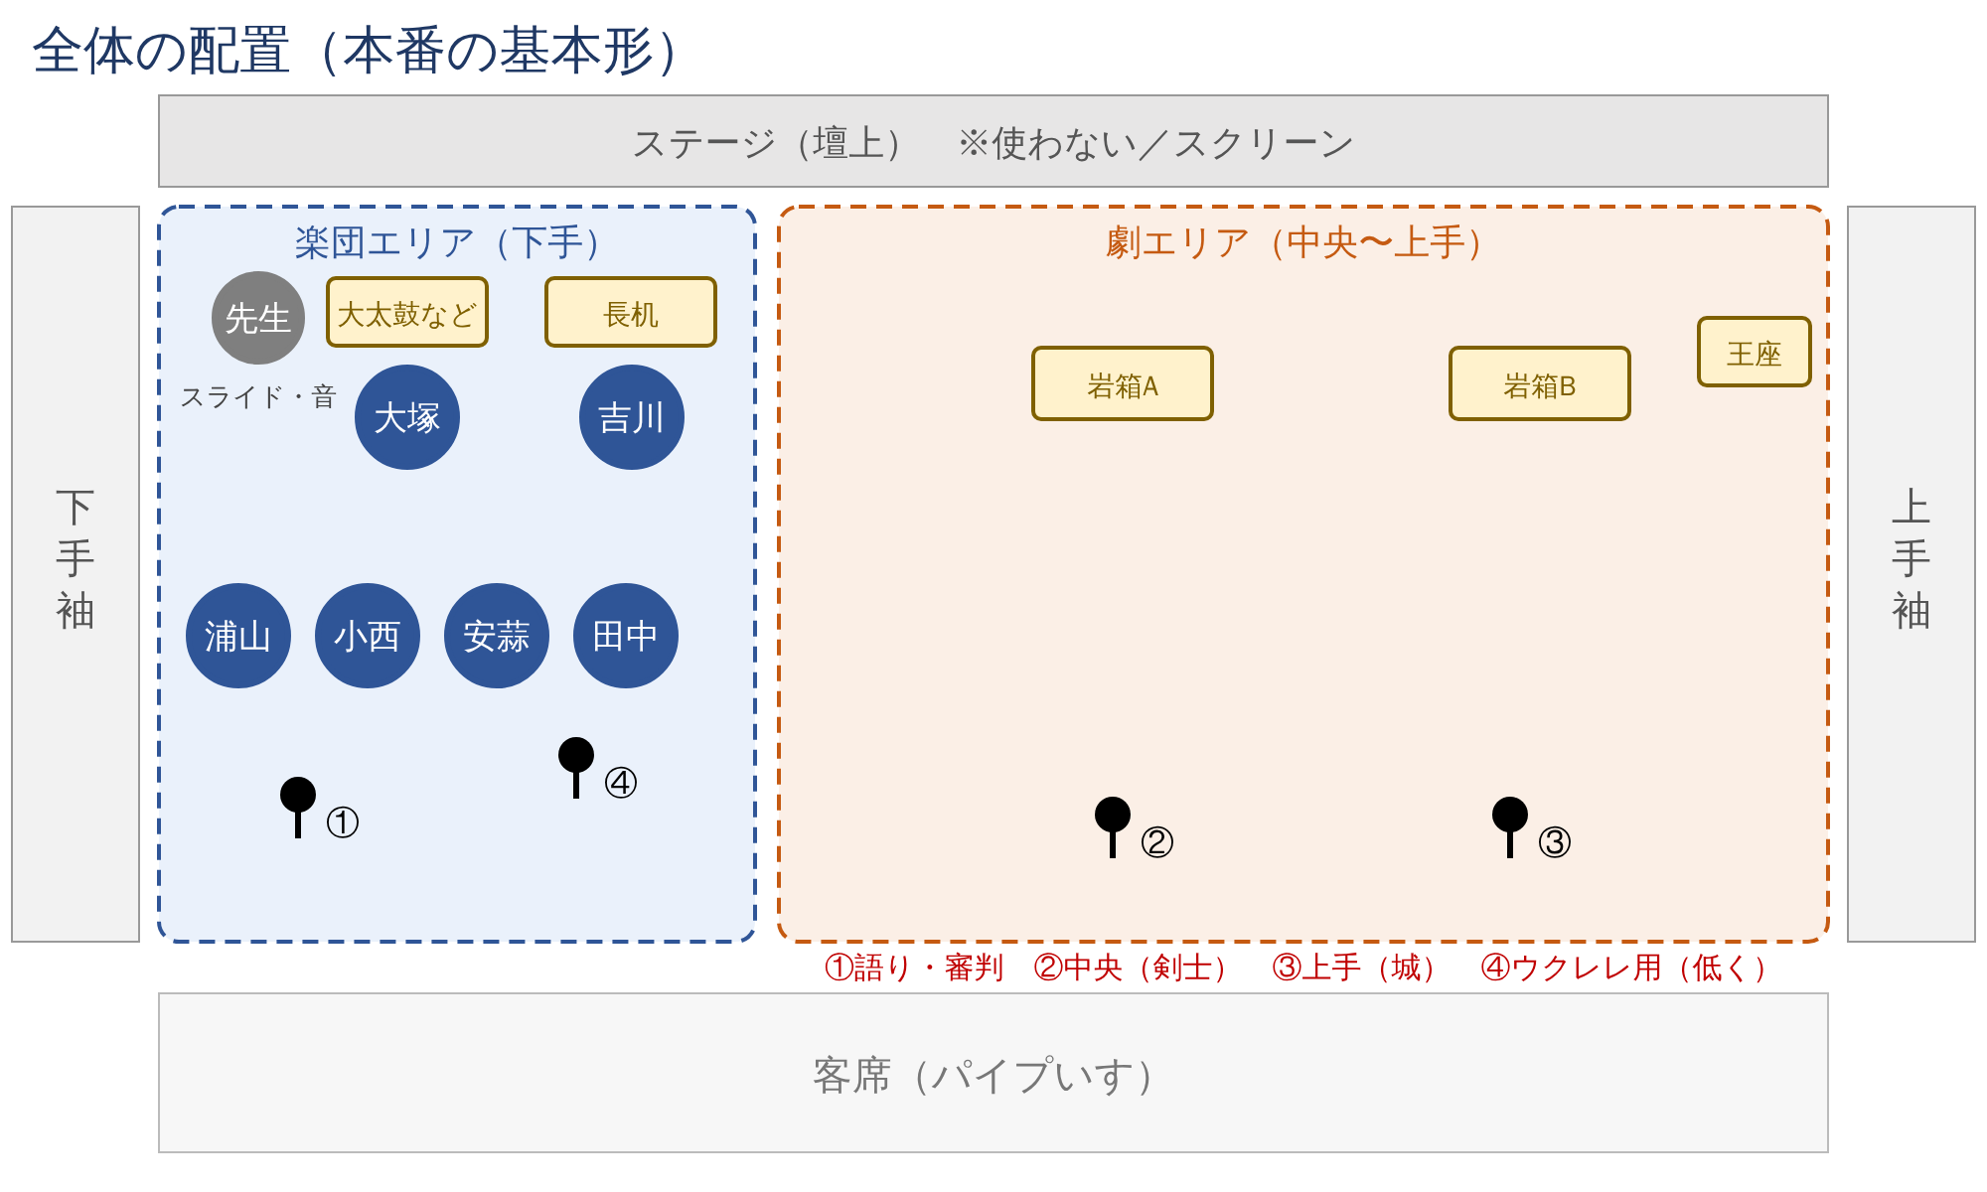
物 | 置き場所・使い方
楽団いす 6 | 前列：浦山・小西・安蒜・田中（ウクレレ）、後列：大塚・吉川（打楽器）
大太鼓・ボンゴ | 大塚の前。大太鼓は大塚と先生で運ぶ
キャスター付き長机 | 吉川の楽器（鉄琴・ハンドベル・シンバル・ウィンドチャイム・鈴）を袖でのせておき、そのまま押して出る。ボンゴもここにのせて運ぶ
岩箱A・B | 段ボール箱に岩の絵を貼る。劇エリアの奥。中にウクレレを3本ずつ（Aは二宮・玉井・野村、Bは日下部・大畑・西井）
王座 | パイプいす＋布。上手の奥。王女が座るのは「おやつの時間」だけでもよい
ポートボール台・平均台 | 使わない
4．マイク
マイク | 場所・高さ | 使う人
スタンド① | 楽団エリアの前。立った口の高さ | 語り部全員（田中・安蒜・小西・浦山・吉川）、審判の大塚（前に出て「はじめ！」「勝負、あり！」）
スタンド② | 劇エリア中央の手前 | 剣士（場面2〜5ずっと）、場面1の家来、場面4・5の二宮・野村。カントリーロードは玉井の弾き語り
スタンド③ | 劇エリア上手の手前 | 場面1の二宮、場面2・3の家来、場面5の日下部・大畑・西井
スタンド④ | 楽団の前列の前。ウクレレの高さ（低く） | カントリーロードのウクレレ。それ以外は音を切っておく
ワイヤレス | 手に持つ型 | 王女（奥平）だけ。動く・座る・最後に歌うため。予備1本は先生の手元
5．場面ごとの立ち位置
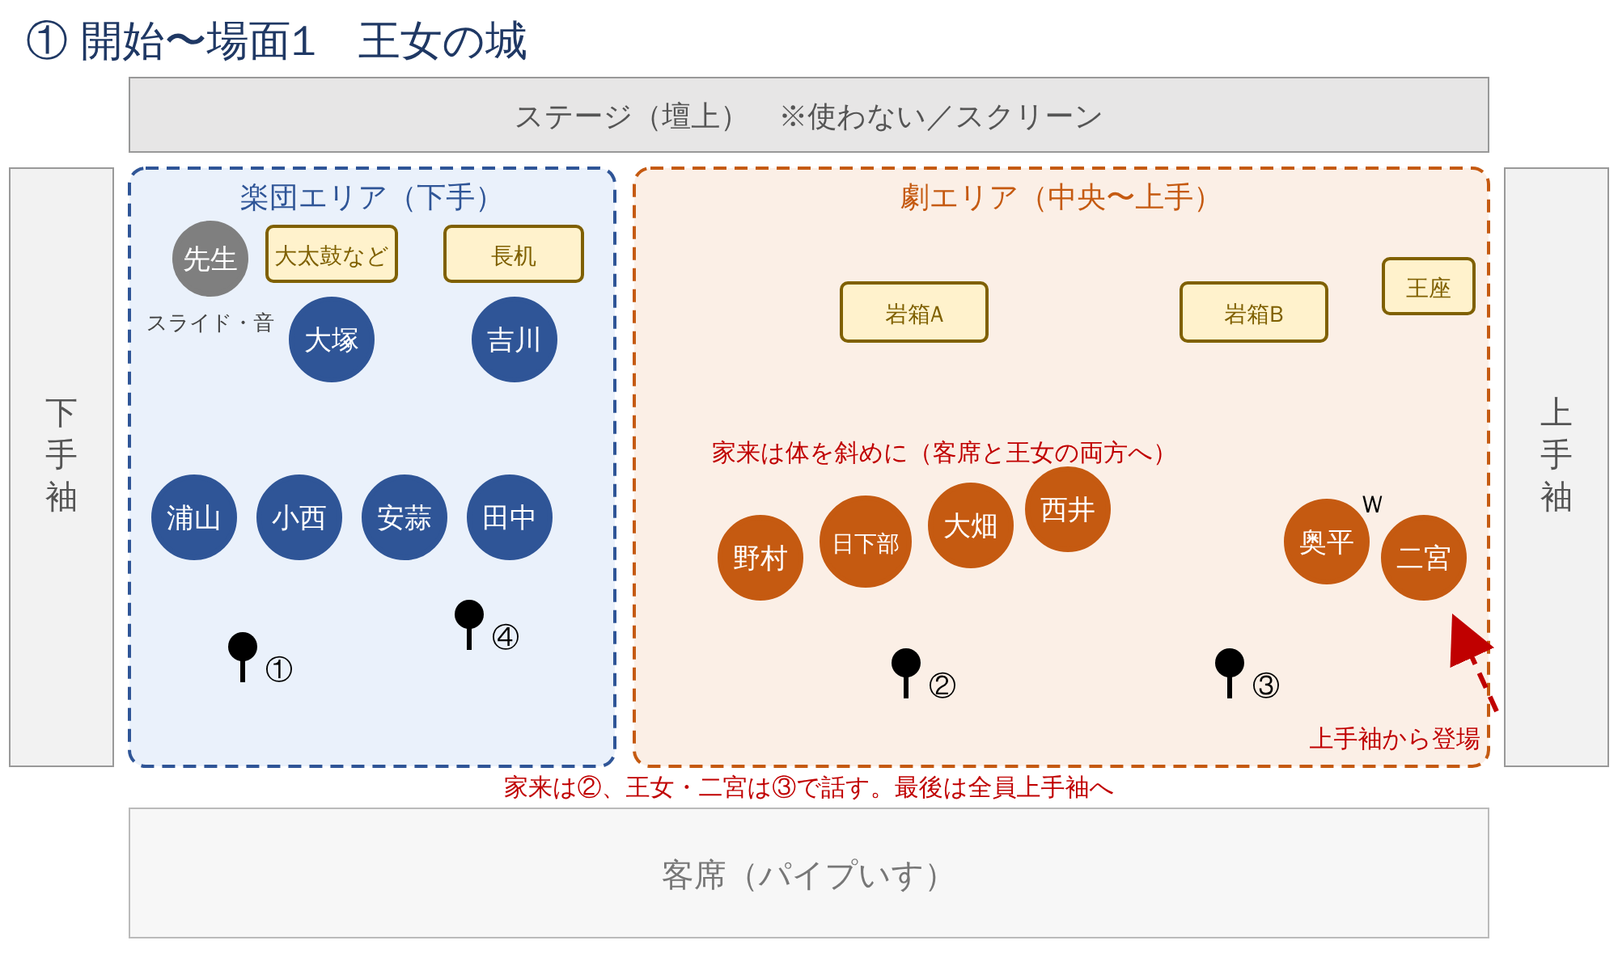
・城の6人は悪ノ娘で上手袖から入る。王女・二宮は③の近くまで出てくる
・家来は②の近くで横一列。体を斜めにして、客席と王女の両方が見えるように
・「ひざまずきなさい！」→ドンでひざまずく（野村だけおくれる）。「報告しまーす！」で全員立つ
・「王女はいつも、ひとりで…」の語りの間に、全員上手袖へ（王女が先頭）
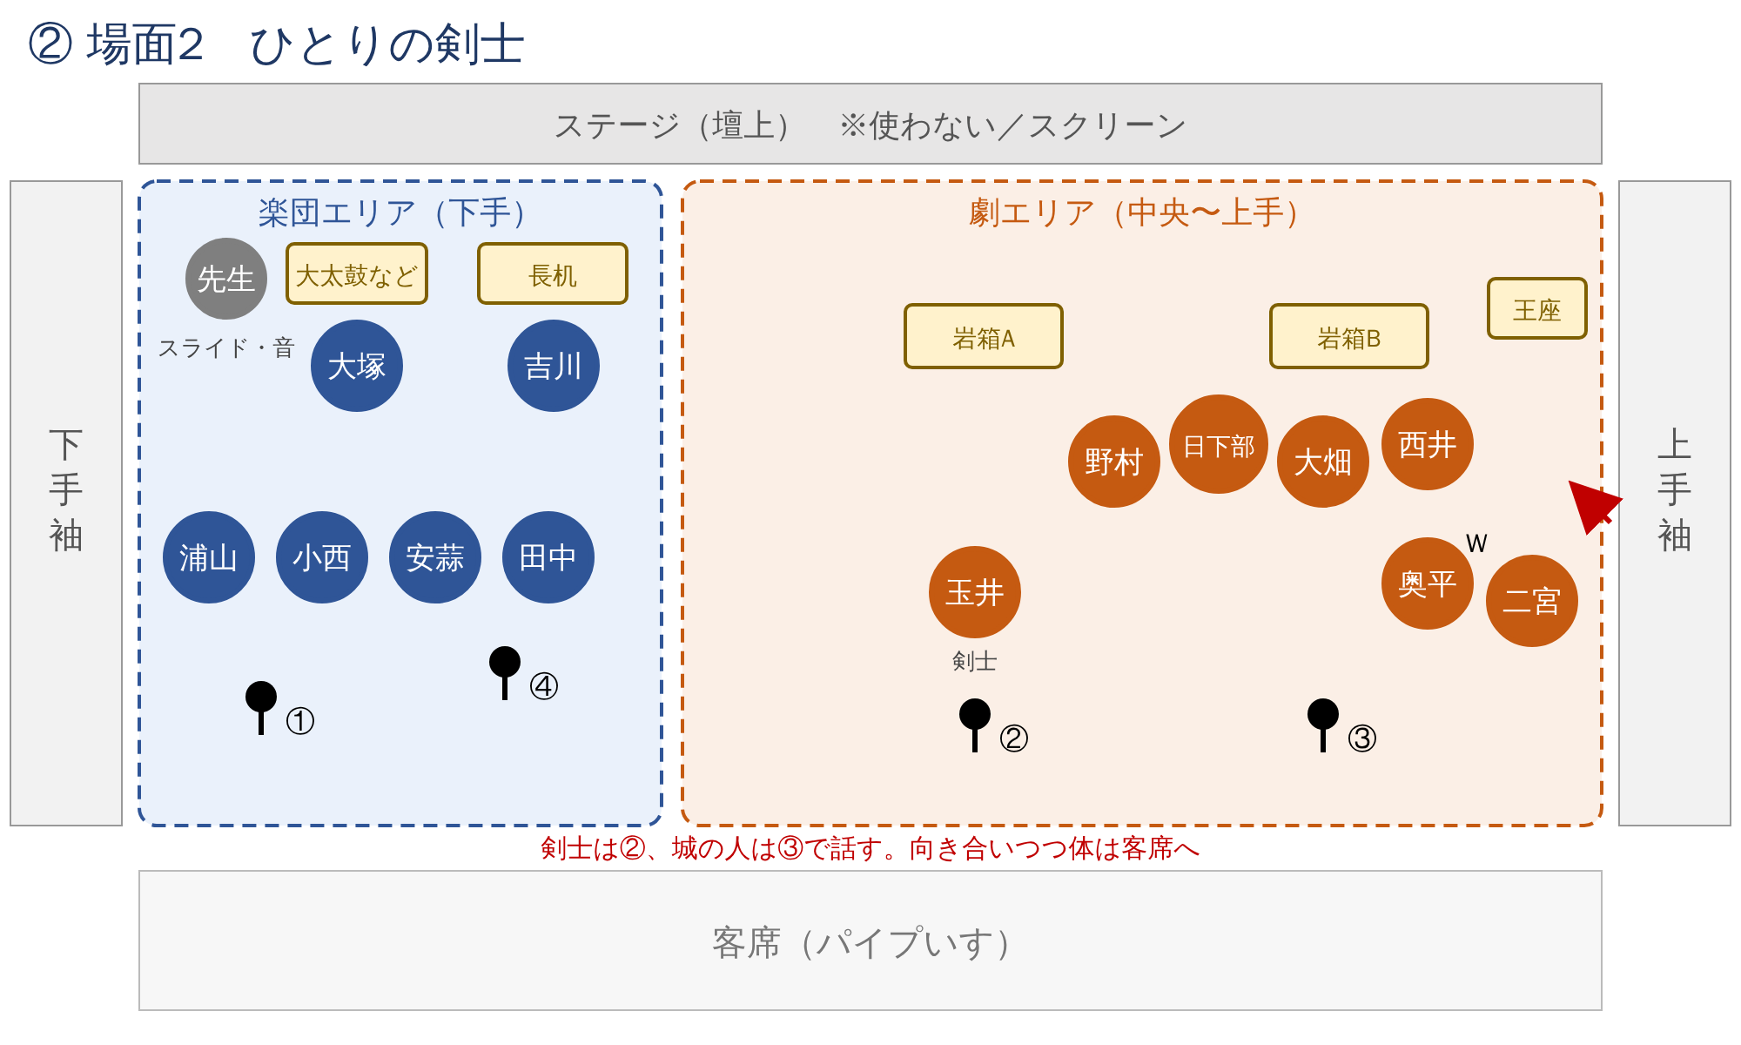
・剣士は小西の語りの間に上手袖から出て、ゆっくり②へ。城の人は袖の奥で待ち、剣士の通り道をあけておく
・ボンゴの心臓の音で、城の6人が上手袖から③の近くへ。剣士は②、城の人は③で話す
・向かい合う場面でも、体は半分客席に向ける（顔だけ相手、おへそは客席）
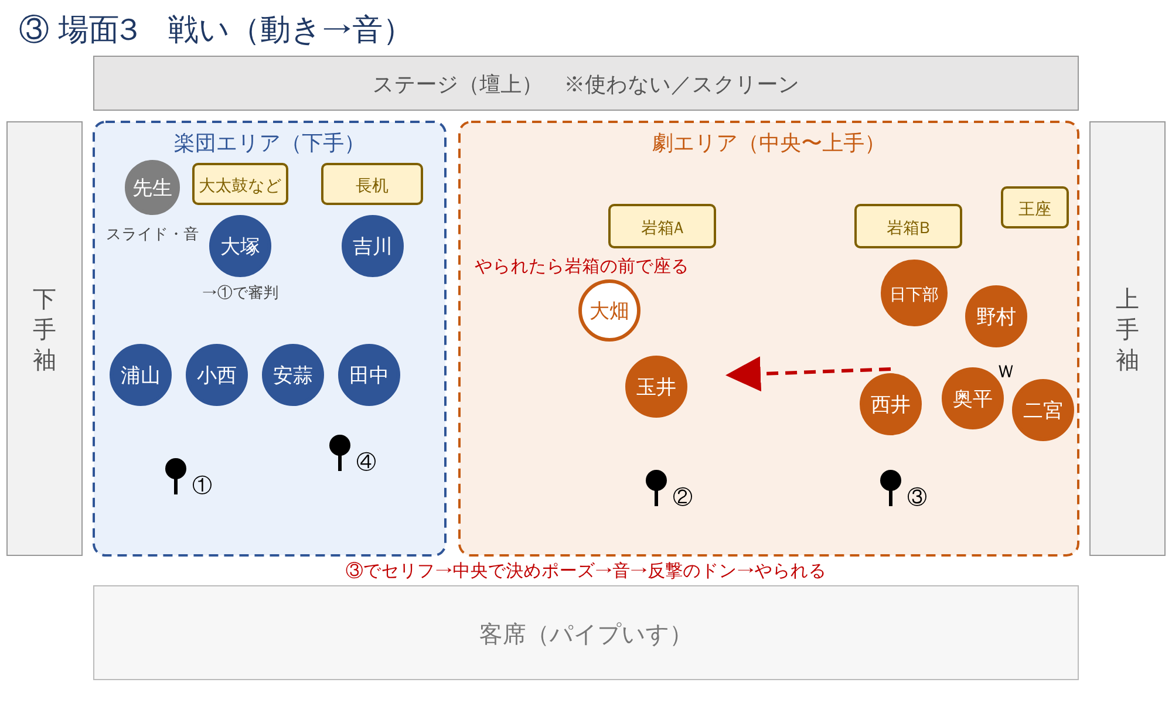
戦いの音（動き→止まる→音）
きっかけ | 動き | 音（鳴らす人）
浦山「一人 対 四人…」 | 大塚が①へ出る
大塚「はじめ！」 | 大塚は席にもどる | ホイッスル（大塚）→ 戦いのBGM（先生、小さめ）
大畑「いくぞ！プレイボール！」 | 中央へ → 剣をふり上げて止まる | タンバリン「シャン！」（浦山）
西井「…せーの！」 | 球を投げるポーズで止まる | 鉄琴のグリッサンド（吉川）
日下部「必殺、〇〇〇！」 | 鉄砲をかまえて止まる | ボンゴ「ダダダダ」（大塚）
（3人とも）攻撃のあと | 剣士がはね返すポーズ → 家来がやられる → 岩箱の前で座る | 大太鼓「ドン！」（大塚）
野村「いっきまーす！」 | 刀をふり上げて止まる → 剣士の一撃 → 野村がひざをつく | ★シンバル「ジャーン」（吉川）→ BGMを止める（先生）
しーん（3秒） | 大塚が①へ出る | 大塚「勝負、あり！」
・セリフのときは打楽器はお休み。戦うところだけ、BGMに合わせてボンゴ（大塚）とタンバリン（浦山）でリズムを入れる
・反撃の音はいつも同じ大太鼓「ドン」。同じ形をくり返すと、役者も演奏する人もそろえやすい
・小西・浦山はウクレレをひざに置いたまま、カスタネット・タンバリンを持つ
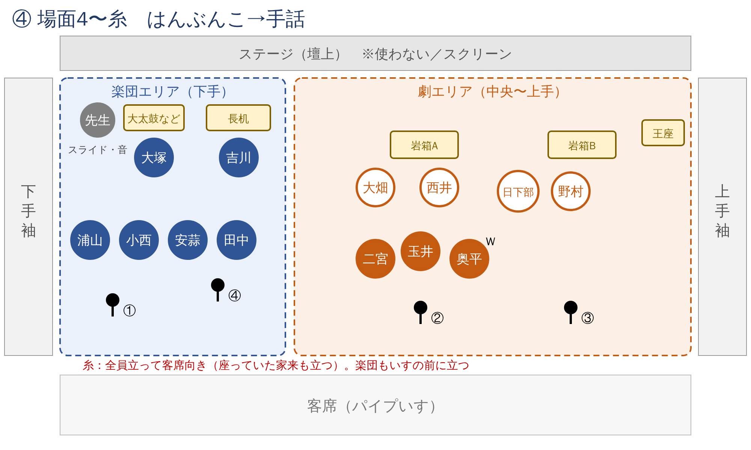
・二宮が王女の前に出て②で「指一本…」。王女はワイヤレス
・剣士はおにぎりを出す前に剣を床に置く（戦いをやめたしるし）
・「おいしい。」→ 糸の前奏で、座っていた家来も立つ。楽団もいすの前に立つ
・王女は手話の前に、マイクとおにぎりを衣装のポシェットに入れる（その間は先生がマイクの音を切る）
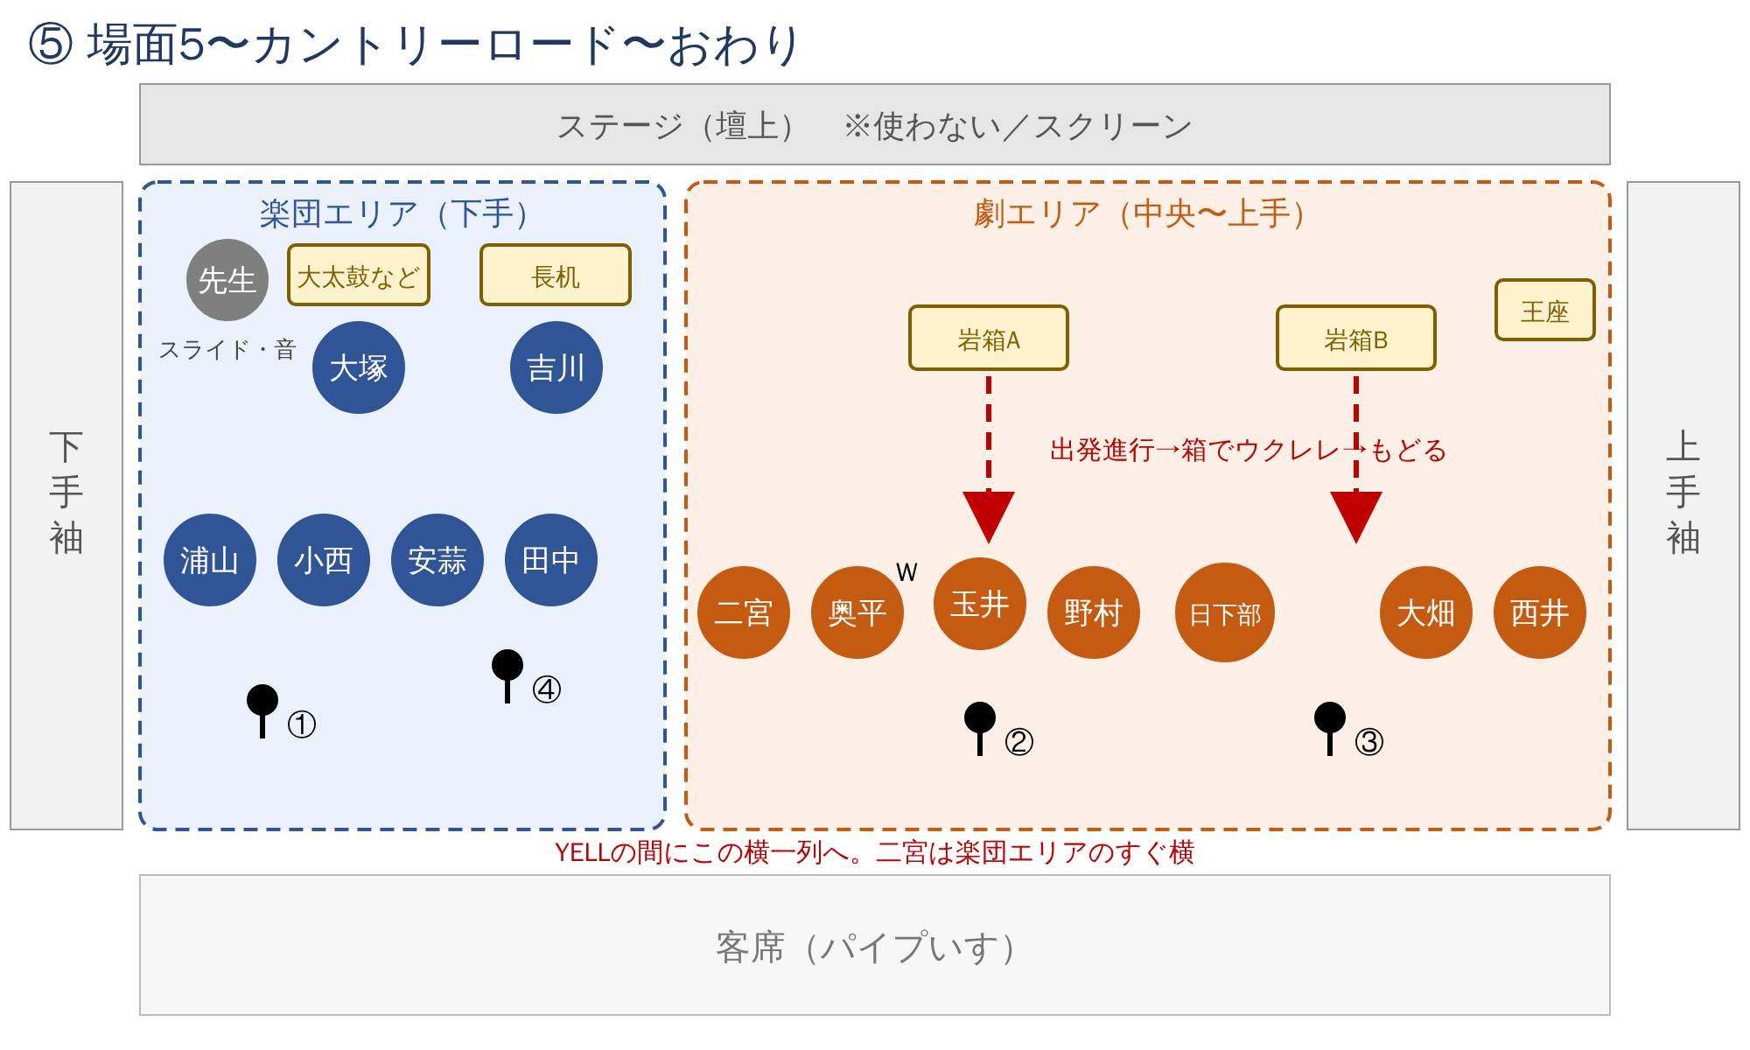
・YELLの間に、全員この横一列へ。家来は武器を持ったまま
・場面5のセリフは、言う人が一歩出て近いマイク（②か③）へ。王女はワイヤレスを出して話す
・野村「出発、進行ーっ！」→ すぐ伴奏スタート → 後ろの岩箱へ。武器を箱に入れ、ウクレレを取って同じ場所にもどり、そのまま弾く
・前奏に間に合わなくてもよい。取れた人から、途中から入ってよい（サビに入れれば十分）
・王女は弾かずにワイヤレスで歌う（歌のリーダー役）。剣士は②で弾き語り
・楽団はいすに座ったまま弾く。「せーの！ジャン！」で全員決めポーズ（楽団は座ったままでよい）
6．カントリーロードのウクレレ
・岩箱は客席から見えない後ろ側を開けておく。中は段ボールで仕切り、ウクレレはネックを上にして立てる
・6本とも当日の朝にチューニングして箱へ。「どれを取ってもいい」にすると迷わない
・伴奏の前奏は8秒以上ほしい（ウクレレを取る時間）。短ければ前奏をくり返した音源を作る
・ウクレレの音は④（楽団）と②③（劇の人）で拾う。カントリーロードの間だけ伴奏の音量を下げる
・11/26の体育館練習で、客席のいちばん後ろからウクレレが聞こえるかを確認する
・朝練で「ウクレレ取り10秒チャレンジ」：出発進行 → 取る → もどる → 最初のコード、までを計る
7．糸の手話
・まずサビ。全員（楽団も）立ったまま、胸より上で大きく
・Aメロは歌うだけで手は下ろして待つ。時間が足りなければ「サビだけ」で本番にする
・家来の武器は、やられたときに床（岩箱の前）に置いたまま。剣士の剣も床。両手を空けて手話をする
8．セットと片付け
人 | セットで運ぶ物（片付けも同じ人）
浦山・小西・安蒜・田中 | 自分のいすとウクレレ（下手袖から）
吉川＋先生 | キャスター付き長机（楽器・ボンゴをのせたまま）
大塚＋先生 | 大太鼓、自分のいす
野村・日下部 | 岩箱A（ウクレレ入り）（上手袖から）
大畑・西井 | 岩箱B（ウクレレ入り）
二宮 | 王座（パイプいす＋布）
奥平・玉井 | 武器・おにぎりを確認して上手袖で待つ
先生 | スタンドマイク4本、ワイヤレス、PC
・袖に物を置けるので、前のグループの発表中に袖で全部そろえておく（長机には楽器をのせ、岩箱にはウクレレを入れておく）
・床に色テープで目印（いす・長机・岩箱・王座・マイク・最後の横一列）。11/26の体育館練習から毎回はる
・片付け：劇の人はウクレレを岩箱にもどし、運んだ人が箱を持って上手袖へ。王女のマイクは先生へ
・朝練で「セット60秒チャレンジ」。上手袖の中で待つ順番（前＝剣士、奥＝城の人）もテープで決める
9．心配なところと手だて
心配 | 手だて
8分を超える | 11/12の通しで計る。①糸をサビだけ ②悪ノ娘のつなぎを短く ③YELLは並ぶ時間だけ、の順に短くする
上手袖が混む（7人と物） | 袖の中の待つ場所をテープで決める。剣士は袖の手前、城の人は奥
戦いの音がずれる | 役者は決めポーズで止まって音を待つ。音が鳴るまで動かない。場面3だけは楽団と劇の人が一緒に練習する
BGMでセリフが聞こえない | BGMは小さめ。セリフ中は打楽器もお休み
王女のマイクが手話のじゃまになる | 衣装にポシェットをつけてマイクとおにぎりを入れる。その間は音を切る
ウクレレ取りが前奏に間に合わない | 箱の後ろを開ける・どれを取ってもいい・途中から入ってよい、の3つで安心させる
ウクレレが聞こえない | ④をウクレレの高さに。カントリーロードの間は伴奏を下げる。客席の後ろで確認
戦いで岩箱やマイクを倒す | マイクは客席側の端、岩箱は奥。戦うのはその間だけ。武器はやわらかい物で、体に当てない
奥平が休み | 二宮が王女（ワイヤレスも）。二宮のセリフは言わない
10．確認したいこと
・音響（ミキサー）を動かすのはスライドの先生か、別の先生か（④をカントリーロードだけ上げる・王女のマイクを切る、がある）
・剣士の登場：この案は「上手袖から歩いて出る」。別の案として「最初から岩箱Aの後ろに座っていて、場面2で立ち上がる」もある（袖が混まない）
・糸は1番まるごとか、サビだけか（時間しだい）
・カントリーロードの伴奏音源の前奏の長さ

